一、前言
（界绍Matlab加载USBCAN设备的原理，可以忽略，直接进入第二章节：操作步骤）
Matlab调用c++的动态库一般用两种方法，一种是用Loadlibrary的方法，一种是用mex技术的方法。由于用Loadlibray的方法直接调用会出现很多问题，因为Matlab的结构体和指针的用法不是很强大，发送数据会错乱和接收数据显示不出来等。因此，现在提供的Demo用mex技术来做。
所为mex技术，写一个cpp文件，这个文件里一定有一个函数mexFunction，这个函数作为Matlab与c++动态库的接口。例如
#include "mex.h"
#include"ControlCAN.h"
#pragma comment(lib,"ControlCAN.lib")
void mexFunction(int nlhs,mxArray *plhs[],int nrhs, const mxArray *prhs[])
{
if( nrhs != 3)
{
mexErrMsgTxt("输入参数个数不对!");
return;
}
nlhs=2;
double p1 = *((double*)mxGetPr(prhs[0]));
double p2 = *((double*)mxGetPr(prhs[1]));
double p3 = *((double*)mxGetPr(prhs[2]));
plhs[0]=mxCreateDoubleMatrix(1,1,mxREAL);
double *output1 =(double*)mxGetPr(plhs[0]);
*output1=VCI_OpenDevice(p1,p2,p3);
}
其中#include "mex.h" 一定要。第二第三行是加载动态库，mexFunction是接口函数，参数nlhs是参数个数，plhs是输入参数，nrhs输出参数个数，prhs输出参数。
P1,p2,p3是输入参数，output1是输出参数。
这个文件写完后把它放在Matlab的Work工作目录里，然后在Matlab的命令行里输入 mex -setup和mbuild -setup进行编译环境设置。设置为VC6.0的编译环境。
一切就绪后，在命令行里输入mex VCI_OpenDevice.cpp.就生成一个VCI_InitCAN.mexw32的文件（如果是64位系统会生成VCI_InitCAN.mexw64）。这样我们在命令行或M文件里调用VCI_OpenDevice(4,0,0),返回1就可以调用成功。

由于原来的动态库里需要传递或返回结构体数组指针，这在Matlab里极不方面，因此在Mex文件里改成用数组或矩阵来传递，这样在Matlab里面很方便调用，而且提高了效率。
注意VCI_Transmit(DEVICETYPE,DEVICEINDEX,CANINDEX, Frames,SendNums);
第四个参数Frames其实是一个n*18的矩阵，其中一行代表一帧，n是要发送的帧数。
下面说说每列和原来的VCI_CAN_obj结构体的对应关系：
第一列 ID
第二列TimeStamp
第三列TimeFlag
第四列SendType
第五列RemoteFlag
第六列ExternFlag
第七列 DataLen
第8列到15列是8个字节的数据，16列到18列Reserved

[GetLength,Frames]=VCI_Receive(DEVICETYPE,DEVICEINDEX,CANINDEX,len,WaitTime);
这是经过Mex改造的接收数据函数。
GetLength ：接收到的帧数
Frames： 数据矩阵，是一个GetLength*18的矩阵。
原来的VCI_Receive函数里有6个参数的，在这里只有5个分别是设备类型，设备索引，设备通道，最多接收的帧数，等待时间。

二、操作步骤
提供的样例为64位，32位请参数后续步骤。
- 操作环境
测试环境：
MATLAB：R2009b 64bit（win64）
操作系统：win7 64位
VS2008安装目录：C:\Program Files (x86)\Microsoft Visual Studio 9.0
（需安装VC X64编译器，注：在安装VS2008时，有相应的勾选项目）
MATLAB样列：64bit （里面包含的ControlCAN.dll、ControlCAN.lib为64位）
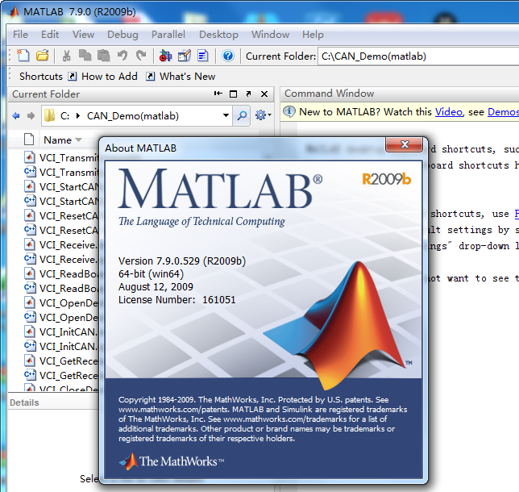
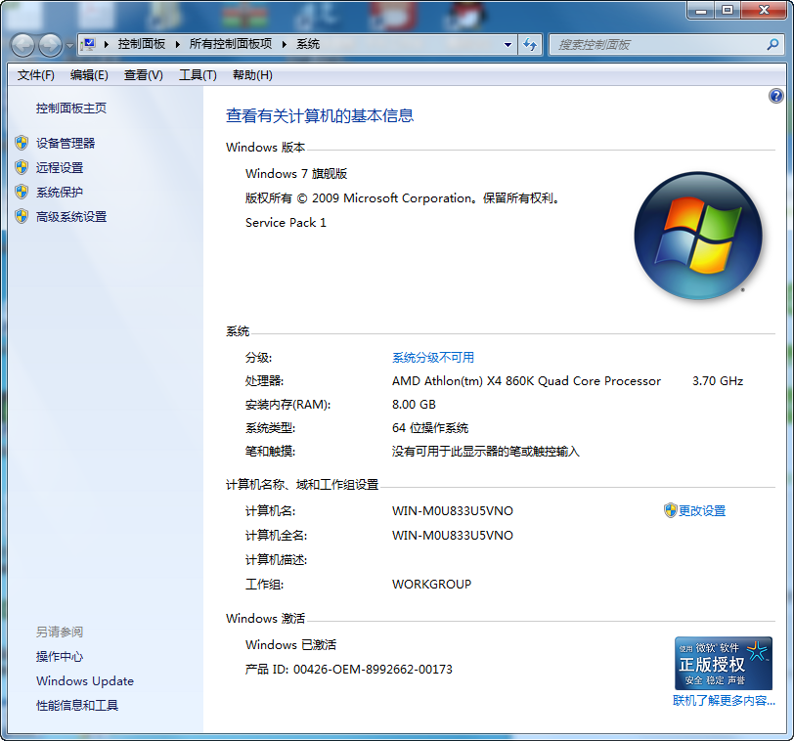
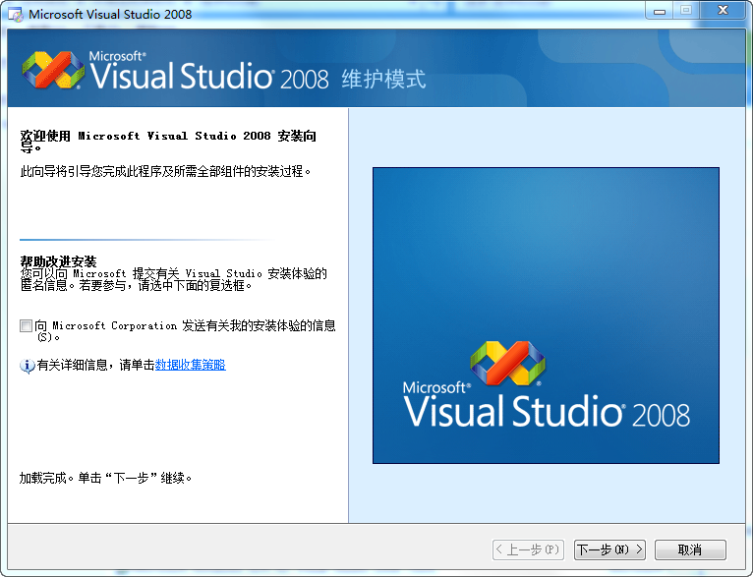
- 将光盘\二次开发示例源代码\CAN_Demo(matlab)文件夹拷贝到C盘根目录。
- 启动matlab，设置工作目录
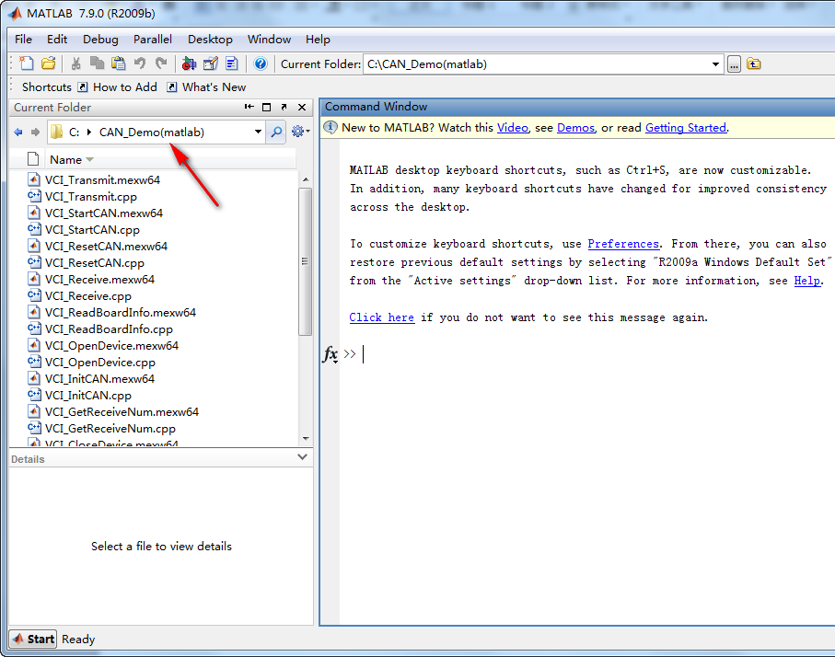

- 在Matlab的命令行里输入 mex -setup和mbuild -setup进行编译环境设置。
注意：按下图操作，编译器的数量与序号可能不一样，按实际情况选择。
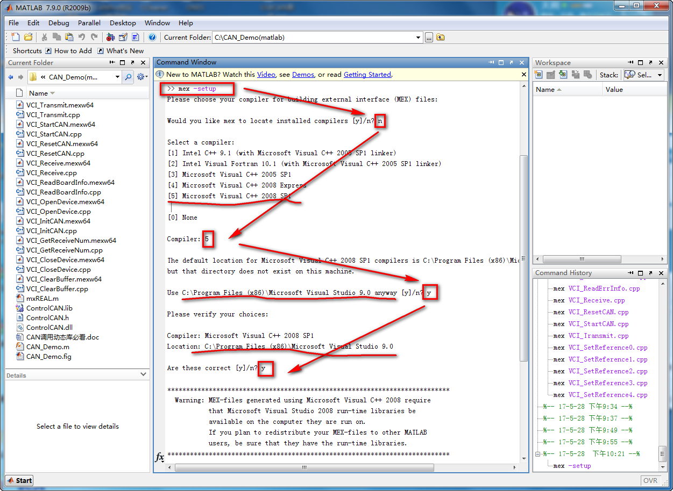

下图为编译器实际的安装目录。核对目录是否正确。
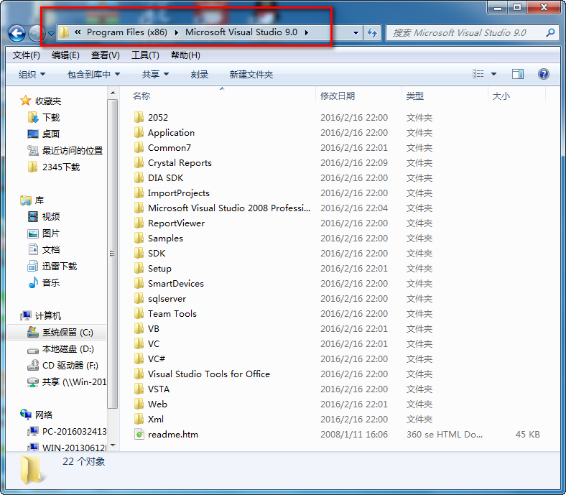
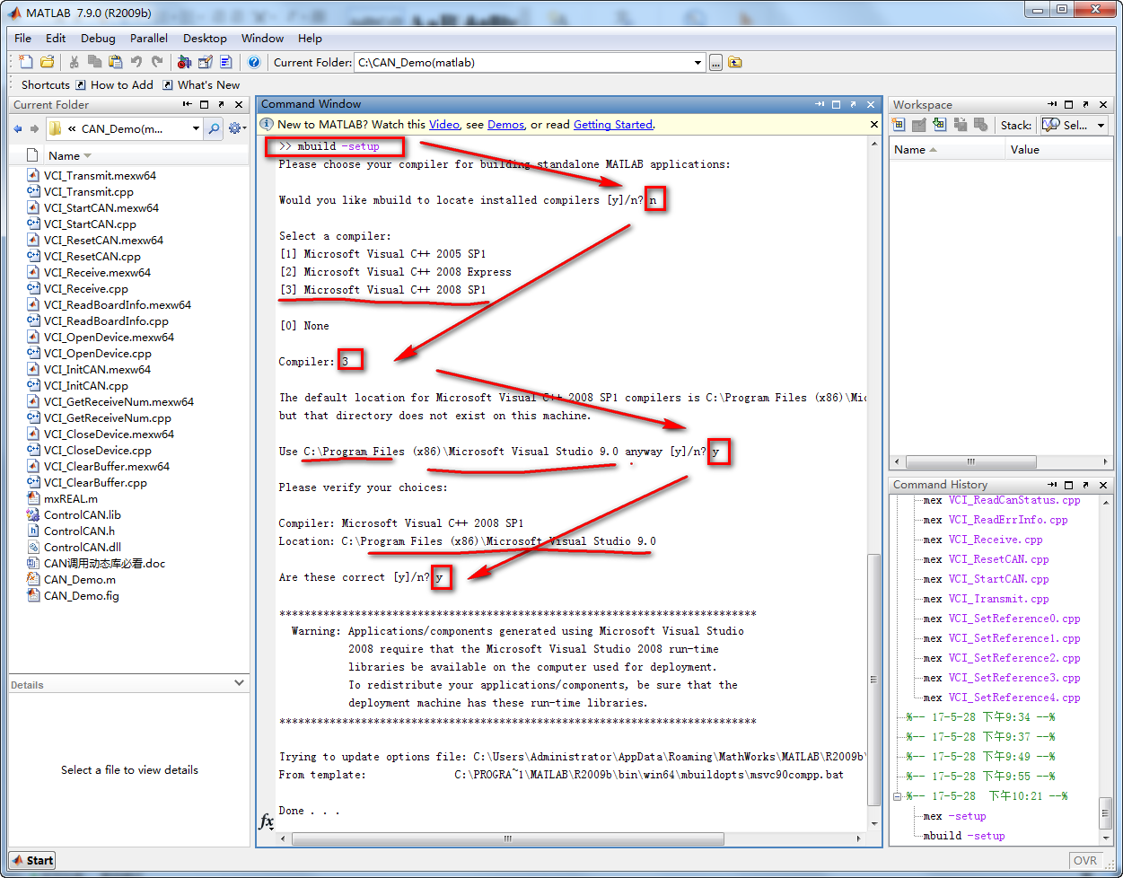

5、删除原有编译生成的文件，以便重新编译。也可以跳过此步骤，直接运行
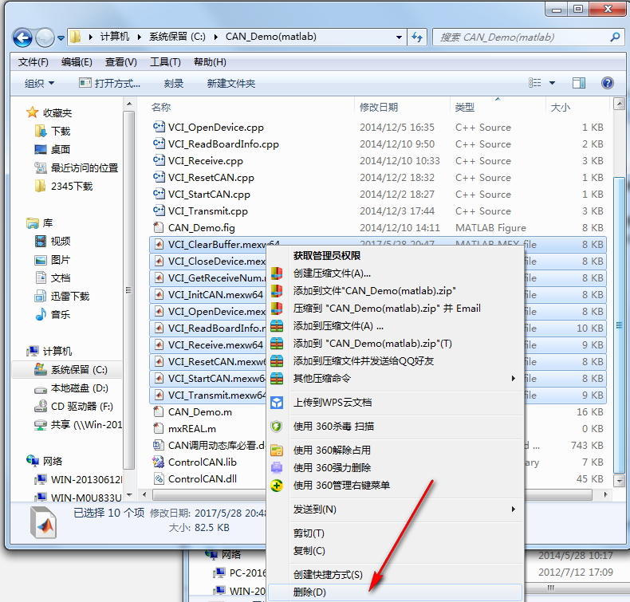
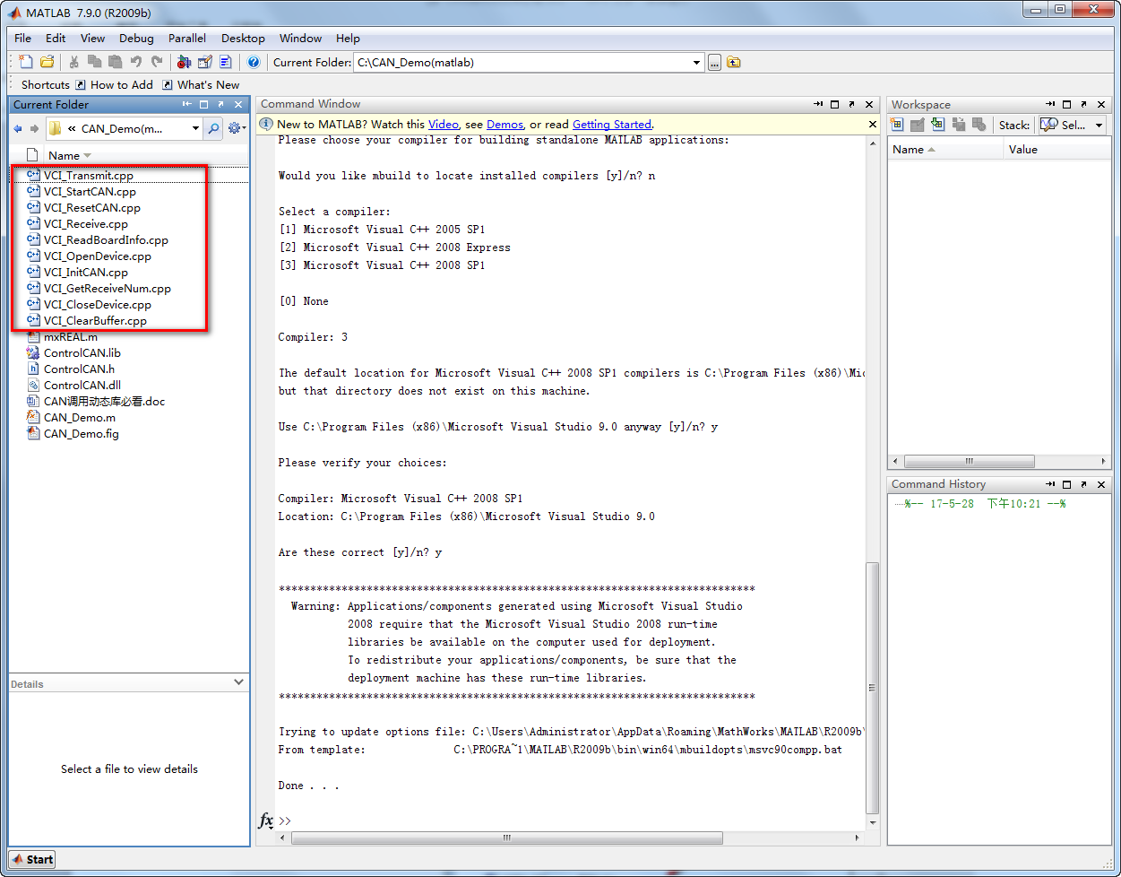

- 编译：一切就绪后，在命令行里输入mex VCI_OpenDevice.cpp.就生成一个VCI_InitCAN.mexw32的文件（如果是64位系统会生成VCI_InitCAN.mexw64）。这样我们在命令行或M文件里调用VCI_OpenDevice(4,0,0),返回1就可以调用成功。
注：依次编译10个函数（按需编译）。

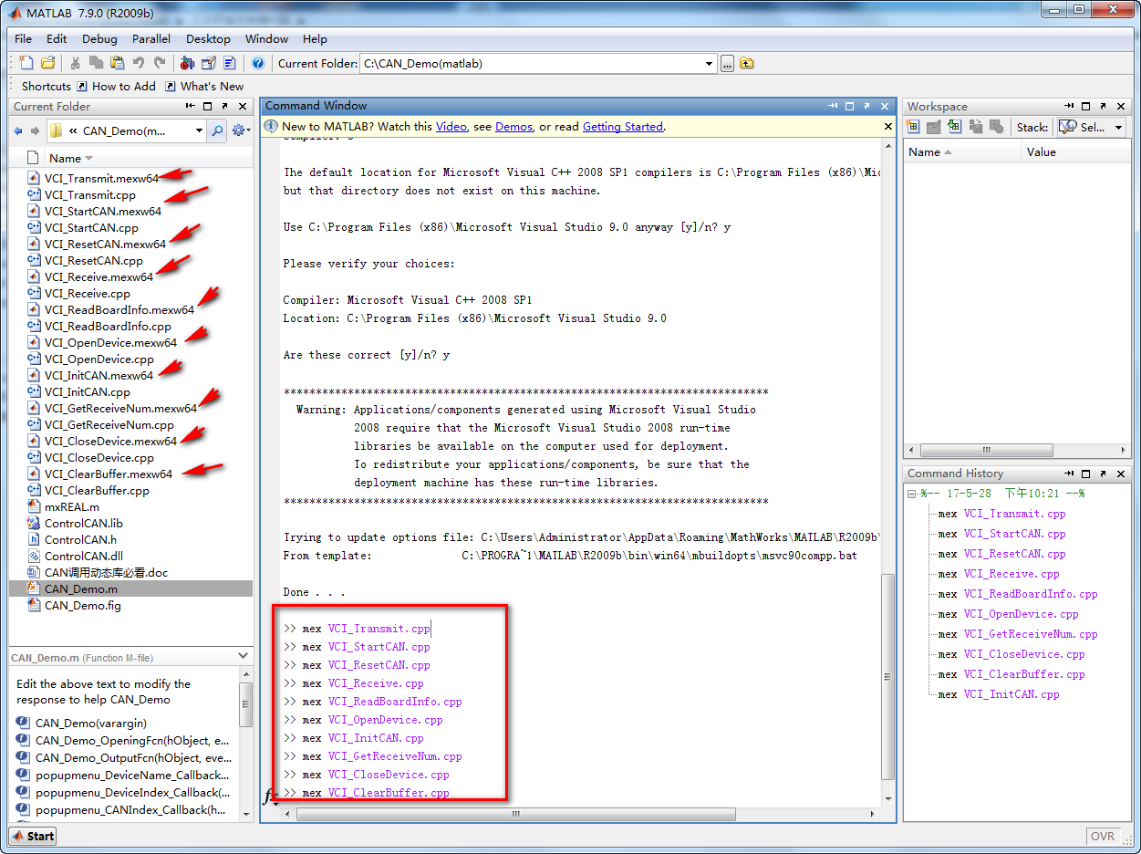

- 运行：双击CAN_Demo.m再点运行。
按图选择设备型号，滤波模式，发送格式设为自发自收，用于测试。其它值不变更。
点击连接，启动CAN，再点发送即可。可以看到一帧发送的数据，一帧收到的数据。
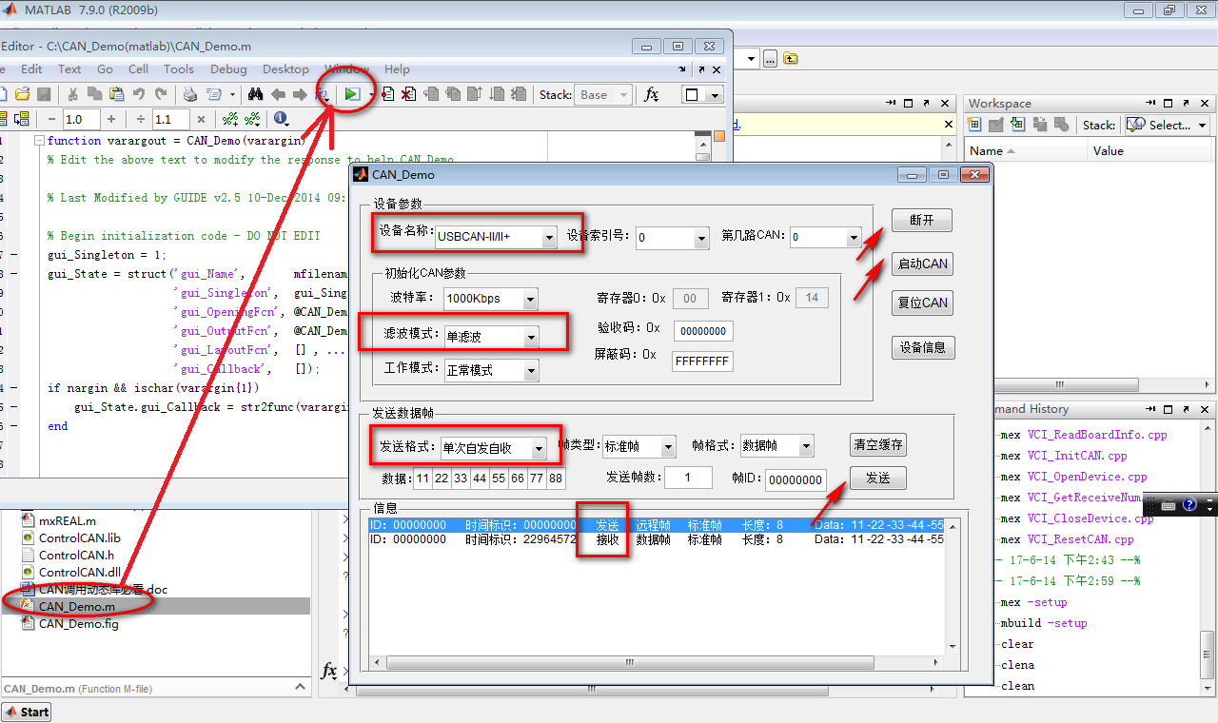
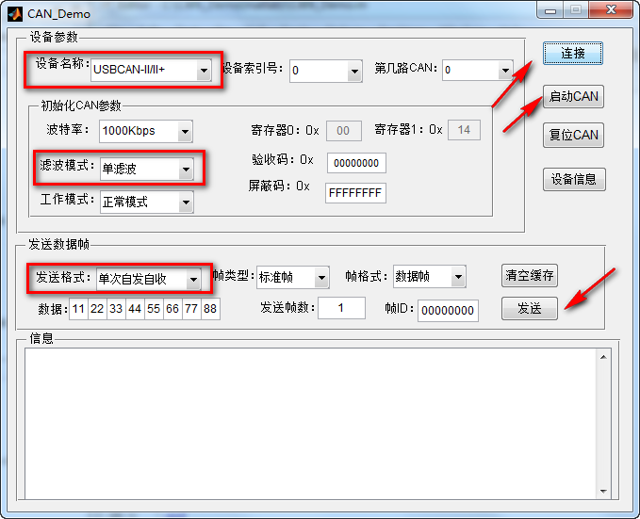
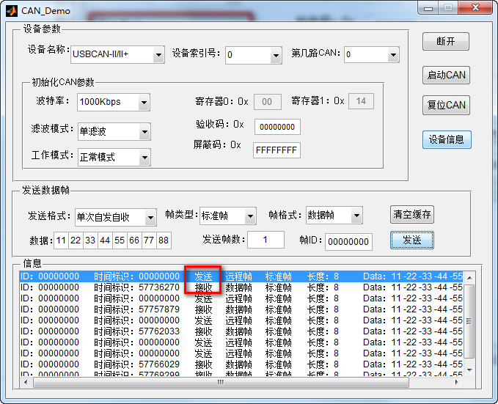
此时，完成了MATLAB加载USBCAN设备的全部流程。

- 对于32位系统，需要安装windows 32bit系统、MATLAB 32bit、VC编译器32bit
需要将
光盘\二次开发库文件\ ControlCAN.dll
光盘\二次开发库文件\ ControlCAN.lib
两个文件替换 MATLAB 64位样例中的对应文件，并按以上步骤重新编译即可。

